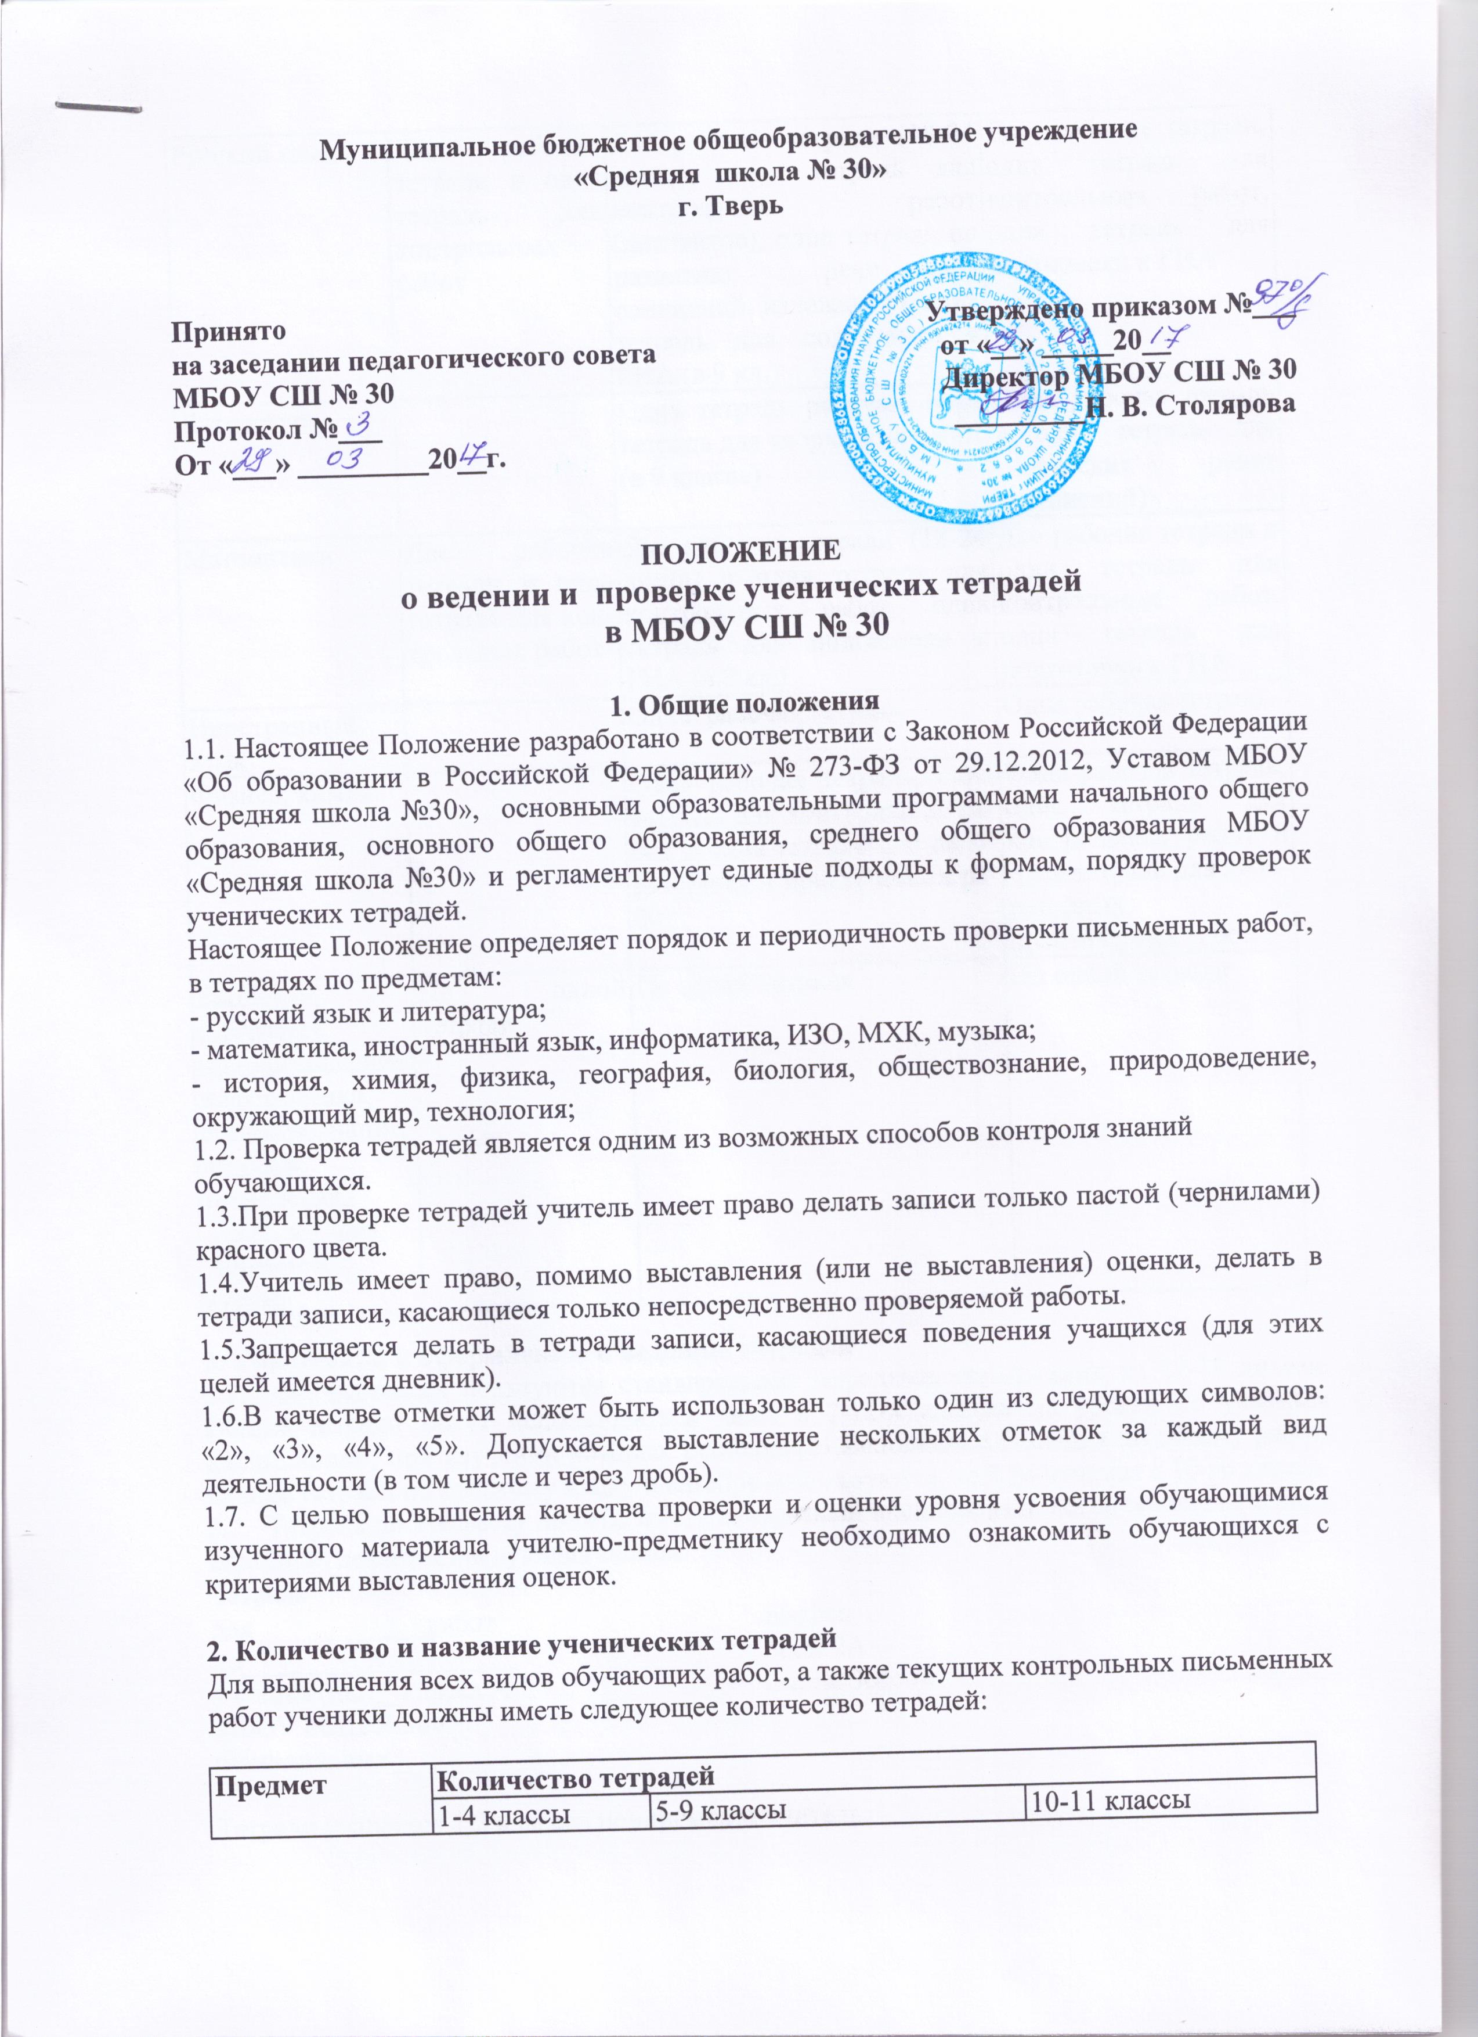

Предмет | Количество тетрадей
 | 1-4 классы | 5-9 классы | 10-11 классы
Русский язык | Две рабочие тетради и одна тетрадь для контрольных работ | Две рабочие тетради (18-24 листа), одна тетрадь для контрольных работ (диктантов), одна тетрадь по развитию речи (для сочинений, изложений), одна тетрадь для подготовки к ГИА (в 9 кл.) | Две рабочие тетради, одна тетрадь для контрольных работ, одна тетрадь для подготовки к ГИА
Литература |  | Одна тетрадь рабочая, одна тетрадь для творческих работ (в 9 классе) | Одна рабочая тетрадь и одна тетрадь для творческих работ (сочинений)
Математика | Две рабочие тетради и одна тетрадь для контрольных работ | Две рабочие тетради (18-24 листа) и одна тетрадь для контрольных работ, одна тетрадь для подготовки к ГИА (в 9 кл.) | Две рабочие тетради и одна тетрадь для контрольных работ, одна тетрадь для подготовки к ГИА
Иностранный язык |  | Одна рабочая тетрадь | Одна рабочая тетрадь
Физика, химия |  | Одна рабочая тетрадь, одна тетрадь для контрольных работ и одна тетрадь для лабораторных и практических работ | Одна рабочая тетрадь, одна тетрадь для контрольных работ и одна тетрадь для лабораторных и практических работ
Биология,  география,  природоведение, информатика, обществознание,  история, технология,  ОБЖ, музыка,  черчение, курсы. | По одной тетради | По одной тетради | По одной тетради

3. Требования к оформлению и ведению тетрадей
3.1. Обучающиеся пользуются стандартными тетрадями, состоящими из 12-18 листов. Общие тетради могут использоваться лишь в 7-11-х классах на уроках по учебным дисциплинам, при изучении которых необходимо выполнение больших по объему работ. Общие тетради по русскому языку и алгебре используются, только начиная с 10-го класса.
3.2. Тетрадь по предмету должна иметь аккуратный внешний вид. На ее обложке (первой странице) делается следующая запись:
Тетрадь
для____________работ English
по___________________ Form 2A
ученика (цы)__класса А Galina Sedova
МБОУ «СШ №30»
Фамилия, имя _________

Тетради учащихся 1,2 классов подписывает учитель.
На обложке тетрадей для контрольных работ, работ по развитию речи, лабораторных и практических работ делаются соответствующие записи.
3.3. При выполнении работ учащимся разрешается делать на полях записи справочного характера по содержанию изучаемой темы, предмета. Обязательным является соблюдение правила «красной» строки в тетрадях по всем предметам.
3.4. Дата выполнения работы записывается на полях арабскими цифрами и названием месяца в тетрадях по математике в 1-6-м классах, прописью — в тетрадях по русскому языку в 1 -9-м классах, цифрами на полях или строке в тетрадях по остальным предметам.
3.5. Размер полей в тетрадях устанавливается учителем, исходя из специфики письменных работ по учебному предмету.
3.6. На каждом уроке в тетрадях следует записывать его тему, а на уроках по русскому языку, математике — указывать вид выполняемой работы (классная, домашняя, самостоятельная, диктант, изложение, сочинение и т.д.).
3.7. При выполнении заданий в тетрадях обучающиеся должны указывать номер упражнения, задачи, вопроса.
3.8. Устанавливается следующий пропуск клеток и линий в тетрадях:
• по математике — начинать писать с самой верхней полной клетки, между разными заданиями пропускать 2 клетки, между домашней и классной — 4 клетки, между датой и заголовком работы — 2 клетки;
• по русскому языку — линии внутри одной работы не пропускаются, между домашней и классной работой оставляют 2 линии.
Текст каждой новой работы начинается с «красной» строки на той же странице тетради, на которой написаны дата и наименование работы.
3.9. Обучающиеся ведут записи в тетрадях синей или фиолетовой пастой. Черная или зеленая пасты или карандаш могут быть использованы при подчеркивании, составлении графиков и т.д. Учащимся запрещается писать в тетрадях красной пастой.
В тетрадях для контрольных работ, в тетрадях по развитию речи, помимо самих контрольных работ, подлежит в обязательном порядке делать работу над ошибками.

4. Порядок проверки письменных работ учащихся
При оценке письменных работ учащихся руководствоваться соответствующими нормами оценки знаний, умений, навыков школьников.
Все контрольные работы обязательно оцениваются учителем с занесением оценок в классный журнал. Самостоятельные обучающие письменные работы также оцениваются. Оценки в журнал за эти работы могут быть выставлены по усмотрению учителя.
Определён следующий порядок проверки рабочих тетрадей обучающихся:
4.1. Учитель начальных классов:
контролирует наличие у учащихся тетрадей по учебным предметам, соблюдение установленного в школе порядка их оформления, ведения, соблюдение орфографического режима;
соблюдает порядок проверки рабочих тетрадей учащихся:
- в 1-4 классах ежедневно проверяются все классные и домашние работы учащихся по письменным предметам (письмо, русский язык, математика, английский язык);
- своевременно в соответствии с графиком проводит установленное программой и учебным планом количество контрольных работ;
- проверяет контрольные диктанты и контрольные работы по всем предметам в 1-4 классах к следующему уроку;
Проставляет в классный журнал все оценки за контрольные работы за то число месяца, когда они проводились;
Проводит работу над ошибками, анализ контрольной работы после проверки контрольных работ, с обязательной фиксацией данного вида работы в классном журнале в графе «Что пройдено на уроке».
4.2 Учитель русского языка и литературы.
Контролирует наличие у учащихся тетрадей по учебным предметам, соблюдение установленного в школе порядка их оформления, ведения, соблюдение орфографического режима.
Соблюдает порядок проверки рабочих тетрадей учащихся:
а) по русскому языку
- 5 класс в течение года проверяются все домашние и классные работы учащихся,
- 6 класс в 1 полугодие - проверяются все домашние и классные работы учащихся,
- Во втором полугодии в 6 классе и 7-9 классы - ежедневно проверяются работы у слабых учащихся, наиболее значимые - у всех остальных, но с таким расчетом, чтобы раз в неделю тетради всех учащихся проверялись;
- 10-11 классы - ежедневная проверка работ у слабых учащихся, а у остальных проверяются не все работы, а наиболее значимые по своей важности, но с таким расчетом, чтобы 2 раза в месяц учителем проверялись тетради всех учащихся.
б) по литературе
- 5-8 классы - проверка тетрадей 2 раза в месяц,
- 9-11 классы - 1 раз в месяц.
Своевременно по указанию заместителя директора школы по учебной работе заполняет график проведения контрольных работ.
Все виды контрольных работ проверяются у всех учащихся.
- Учитель соблюдает следующие сроки проверки контрольных работ: Контрольный диктант проверяется к следующему уроку,
- Изложение - через 2-3 дня после проведения работы,
- Сочинение - через неделю после проведения работы.
Проводит работу над ошибками, анализ контрольной работы после проверки контрольных работ, с обязательной фиксацией данного вида работы в классном журнале в графе «Что пройдено на уроке».
4.3. Учитель математики
Контролирует наличие у учащихся необходимых тетрадей, соблюдение установленного в школе порядка их оформления, ведения, соблюдение орфографического режима.
Соблюдает следующий порядок проверки рабочих тетрадей учащихся:
а) 5 класс в течение года проверяются все домашние и классные работы учащихся,
б) 6 класс в 1 полугодие - проверяются все домашние и классные работы учащихся, во втором полугодии - ежедневно проверяются работы у слабых учащихся, наиболее значимые - у всех остальных, но с таким расчетом, чтобы раз в неделю тетради всех учащихся проверялись;
в) 7-8 классы - ежедневно проверяются работы у слабых учащихся и наиболее значимые - у всех остальных, но не реже двух раз в месяц;
г) 9-11 классы - ежедневная проверка работ у слабых учащихся, у всех остальных проверяются наиболее значимые работы с таким расчетом, чтобы все тетради были проверены 2 раза в месяц.
Своевременно по указанию заместителя директора школы по учебно-воспитательной работе заполняет график проведения контрольных работ.
Все виды контрольных работ проверяются у всех учащихся.
Учитель соблюдает следующие сроки проверки контрольных работ:
а) 5-8 классы: работы проверяются к уроку следующего дня,
б) 9-11 классы: работы проверяются либо к уроку следующего дня, либо через 1-2 урока.
Проводит работу над ошибками, анализ контрольных работ после проверки контрольных работ, с обязательной фиксацией данного вида работы в классном журнале в графе «Что пройдено на уроке».
4.4. Учитель истории, обществознания, мировой художественной культуры.
Контролирует наличие у учащихся тетрадей, атласов и других пособий, соблюдение установленного в школе порядка их оформления, ведения, соблюдение орфографического режима.
Соблюдает следующий порядок проверки рабочих тетрадей учащихся:
- тетради всех учащихся всех классов проверяются не реже 1-2 раз в учебную четверть.
- Выставляет в классные журналы оценки за творческие работы учащихся, рефераты, доклады и т.п.
- Хранит творческие работы учащихся в учебном кабинете в течение текущего учебного года.
Учитель соблюдает следующие сроки проверки контрольных работ(тестов):
а) 5-11 классы: работы проверяются либо к уроку следующего дня, либо через 1-2 урока.
Проводит работу над ошибками, анализ контрольной работы после проверки контрольных работ, с обязательной фиксацией данного вида работы в классном журнале в графе «Что пройдено на уроке».
4.5. Учитель географии
Контролирует наличие у учащихся тетрадей, атласов и других пособий, соблюдение установленного в школе порядка, их оформления, ведения, соблюдение орфографического режима.
Соблюдает следующий порядок проверки рабочих тетрадей учащихся:
− тетради всех учащихся всех классов проверяются не реже 1-2 раз в учебную четверть.
Выставляет в классные журналы оценки за практические, творческие работы учащихся, рефераты, доклады и т.п.
Хранит творческие и контрольные (практические) работы учащихся в учебном кабинете в течение учебного года.
Учитель соблюдает следующие сроки проверки контрольных работ (тестов):
− 5-11 классы: работы проверяются либо к уроку следующего дня, либо через 1-2 урока.
Проводит работу над ошибками, анализ контрольной работы после проверки контрольных работ, с обязательной фиксацией данного вида работы в классном журнале в графе «Что пройдено на уроке».
4.6. Учитель биологии
Контролирует наличие у учащихся необходимых тетрадей и других пособий соблюдение установленного в школе порядка их оформления, ведения, соблюдение орфографического режима.
Соблюдает следующий порядок проверки рабочих тетрадей учащихся:
− тетради всех учащихся всех классов проверяются не реже 1-2 раз в учебную четверть.
Выставляет в классные журналы оценки за практические, творческие работы учащихся, рефераты, доклады и т.п.
Хранит творческие и контрольные (практические) работы учащихся в учебном кабинете в течение учебного года.
Учитель соблюдает следующие сроки проверки контрольных работ(тестов):
а) 5-11 классы: работы проверяются либо к уроку следующего дня, либо через 1-2 урока.
Проводит работу над ошибками, анализ контрольной работы после проверки контрольных работ, с обязательной фиксацией данного вида работы в классном журнале в графе «Что пройдено на уроке».
4.7. Учитель физики
Контролирует наличие у учащихся необходимых тетрадей, соблюдение установленного в школе порядка их оформления, ведения, соблюдение орфографического режима.
Своевременно заполняет график проведения контрольных и лабораторных работ. Количество работ должно соответствовать методическим указаниям и утвержденному учебному плану школы.
Соблюдает следующий порядок проверки рабочих тетрадей учащихся:
− тетради всех учащихся всех классов проверяются не реже 1-2 раз в учебную четверть.
Проверяет все виды контрольных работ у всех учащихся. Выставляет в классные журналы оценки за контрольные работы учащихся, как правило, к следующему уроку. При количестве уроков в год 70 и более - через 1-2 урока. Оценка выставляется за то число, когда была проведена работа.
Проводит работу над ошибками, анализ контрольной работы после проверки контрольных работ, с обязательной фиксацией данного вида работы в классном журнале в графе «Что пройдено на уроке».
4.8. Учитель химии
Контролирует наличие у учащихся необходимых тетрадей, соблюдение установленного в школе порядка их оформления, ведения, соблюдение орфографического режима.
Своевременно составляет график проведения контрольных, лабораторных и практических работ. Количество работ должно соответствовать методическим указаниям и утвержденному учебному плану школы;
Соблюдает следующий порядок проверки рабочих тетрадей учащихся:
− рабочие тетради всех учащихся всех классов проверяются не реже 1-2 раз в учебную четверть.
Проверяет все виды контрольных работ у всех учащихся. Выставляет в классные журналы оценки за контрольные работы учащихся, как правило, к следующему уроку. При количестве уроков в год 70 и более - через 1-2 урока. Оценка выставляется за то число, когда была проведена работа.
Проводит работу над ошибками, анализ контрольной работы после проверки контрольных работ, с обязательной фиксацией данного вида работы в классном журнале в графе «Что пройдено на уроке».
4.9. Учитель иностранного языка.
Контролирует наличие у учащихся необходимых тетрадей, соблюдение установленного в школе порядка их оформления, ведения, соблюдение орфографического режима.
Соблюдает следующий порядок проверки рабочих тетрадей учащихся:
а) 5- классы - после каждого урока в течение I полугодия и не реже одного раза в неделю во втором полугодии;
6- классы - после каждого урока у слабых учащихся. У всех учащихся тетради должны быть проверены один раз в неделю;
б) 7-9 классы - после каждого урока у слабых учащихся, у сильных - наиболее значимые работы. У всех учащихся этих классов тетради должны быть проверены раз в две недели.
в) 10-11 классы - тетради всех учащихся проверяются 1 раз в учебную четверть, а тетради-словари - 1 раз в месяц.
Своевременно по указанию заместителя директора школы по учебно-воспитательной работе заполняет график проведения контрольных работ.
Все виды контрольных работ проверяются у всех учащихся.
Учитель соблюдает следующие сроки проверки контрольных работ:
все письменные контрольные работы учащихся всех классов проверяются к следующему уроку, а при наличии уроков в год 70 - через 1-2 урока. Выставляет оценки за наиболее значимые работы в классный журнал за то число месяца, когда проводилась работа.
Проводит работу над ошибками, анализ контрольной работы после проверки контрольных работ, с обязательной фиксацией данного вида работы в классном журнале в графе «Что пройдено на уроке».
4.10. Учитель информатики и информационно-коммуникационных технологий
Контролирует наличие у учащихся тетрадей по учебным предметам, соблюдение установленного в школе порядка их оформления, ведения, соблюдение орфографического режима.
Соблюдает следующий порядок проверки рабочих тетрадей учащихся:
− тетради всех учащихся всех классов проверяются не реже 1-2 раз в учебную четверть.
Учитель соблюдает следующие сроки проверки контрольных работ(тестов):
− работы проверяются либо к уроку следующего дня, либо через 1-2 урока.
Проводит работу над ошибками, анализ контрольной работы после проверки контрольных работ, с обязательной фиксацией данного вида работы в классном журнале в графе «Что пройдено на уроке».
4.11. Учитель технического или обслуживающего труда
Контролирует наличие и правильности ведения учащимися тетрадей по предмету.
Осуществляет выборочную проверку тетрадей, однако каждая тетрадь должна проверяться не реже 1-2-х раз за учебную четверть.
4.12. Учитель изобразительного искусства и черчения.
Контролирует наличие у обучающихся альбомов для рисования. Проверяет каждую работу у учащихся всех классов. Работа выдается ученику либо на следующем уроке, либо через урок после ее выполнения.
Выставляет оценки в классный журнал за все работы за то число, когда проводилась работа.
4.13. Учитель основ безопасности жизнедеятельности.
Контролирует наличие и правильность ведения учащимися тетрадей по предмету. Осуществляет выборочную проверку тетрадей, однако каждая тетрадь должна проверяться не реже 1-2-х раз за учебную четверть.
Учитель соблюдает следующие сроки проверки контрольных работ(тестов):
а) 5-11 классы: работы проверяются либо к уроку следующего дня, либо через 1-2 урока. Проводит работу над ошибками после проверки контрольных работ.
5. Особенности проверки
В проверяемых работах учитель отмечает и (или) исправляет допущенные ошибки,
руководствуясь следующим:
5.1 в начальной школе:
- при проверке тетрадей и контрольных работ по русскому языку и математике
учащихся 1 - 4-х классов учитель зачеркивает орфографическую ошибку, цифру,
математический знак и надписывает вверху нужную букву или верный результат
математических действий;
- при пунктуационных ошибках зачеркивается ненужный или пишется необходимый в
этом случае знак препинания; на полях учитель обозначает ошибку определенным
условным знаком («I» - орфографическая ошибка, «V» - пунктуационная);
- проверив диктант, списывание, изложение, сочинение учитель подсчитывает и
записывает в конце работы число орфографических (числитель) и пунктуационных
(знаменатель) ошибок; после подсчета ошибок в установленном порядке
выставляется отметка за работу;
- после проверки письменных работ обучающимися под руководством учителя
делается работы над ошибками;
5.2 в основной и старшей школе:
- при проверке изложений и сочинений в 5 - 11-х классах (как контрольных, так и
обучающих) отмечаются (а в необходимых случаях и исправляются) не только
орфографические и пунктуационные ошибки, но и фактические, логические,
речевые (которые подчеркиваются волнистой линией) и грамматические; на полях
тетради учитель обозначает фактические ошибки символом «ф», логические –
знаком «л», речевые – знаком «р», грамматические – знаком «гр».
- при проверке классных и домашних работ у обучающихся, а также контрольных
работ учащихся 5-11-х классов по русскому языку и математике учитель исправляет и (или) отмечает на полях допущенные ошибки;
- в тетрадях «слабых» учащихся учитель имеет право исправить ошибку и дать комментарий.
- проверив диктант изложение или сочинение, учитель подсчитывает и записывает количество ошибок по видам в диктантах дробью указывается количество орфографических (числитель) и пунктуационных (знаменатель) ошибок. В изложениях и сочинениях указывается, кроме этого, количество фактических, логических, речевых и грамматических ошибок;
- после проверки письменных работ обучающимися под руководством учителя
делается работа над ошибками. Работа над ошибками, как правило, осуществляется в тех же тетрадях, в которых выполнялись соответствующие письменные работы.

6. Осуществление контроля
6.1.Контроль за порядком ведения и проверкой тетрадей осуществляет администрация школы.
6.2.Контроль осуществляется согласно плану внутришкольного контроля.
7. Хранение ученических тетрадей
Срок хранения тетрадей для контрольных, лабораторных, практических работ в течение года обучения.

